突破的质量带来不同的结果 # 26-2-6｜BTC · ETH · 黄金

突破的质量带来不同的结果 # 26-2-6｜BTC · ETH · 黄金
Chart
今天的行情，是一个非常典型的案例： 同样是趋势线突破，质量却天差地别。

1 BTC
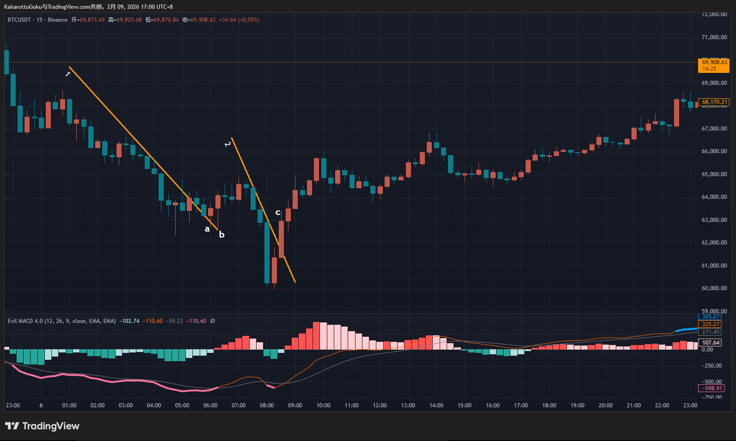
BTC Chart
BTC在趋势线1和2的位置，给出了两段粉色预警线，代表潜在的底部。核心就是对比这两条趋势线的突破。
首先是趋势线1，在a点和b点都有向上的突破动作，但仔细对比就会发现，a点的上下影线总长度超过实体长度，虽然没有形成十字星，这种引线长度说明多空双方的博弈激烈程度。
B点虽然影线向下，在某一些理论中认为这种下影线长是多头动能的象征，但既然下影线存在，就说明空头还在尝试发力，至少曾到过下影线的最低位置，不管是a点还是b点，都不算一个特别干脆而且强有力的突破。
所以，a点和b点都不能作为质量特别好的入场点。当我们看见盘面多空双方博弈的时候，正确的做法是继续观望，或者降低仓位和杠杆。这种入场位置，只能用试错的方式去尝试，不具备太高的跟随价值。
再看到趋势线2，虽然没有经过市场的测试，我们看见趋势线2被c点突破时，非常干脆利索，根本没有多空双方博弈的痕迹，虽然C点带有很小的上影线，但我们把C点和A点B点对比一下，就会发现C点位置展现的多头力量比AB相比是碾压性优势。因此，C点才是一个质量最高的入场点。
另外，用威科夫操盘法的理论看待盘面这一段，也能发现，在A点和B点没有经过终极震仓的趋势线2下方的大阴线，就是威科夫理论中的终极震仓，很多的反转都会由这样的终极震仓开始。

2 ETH
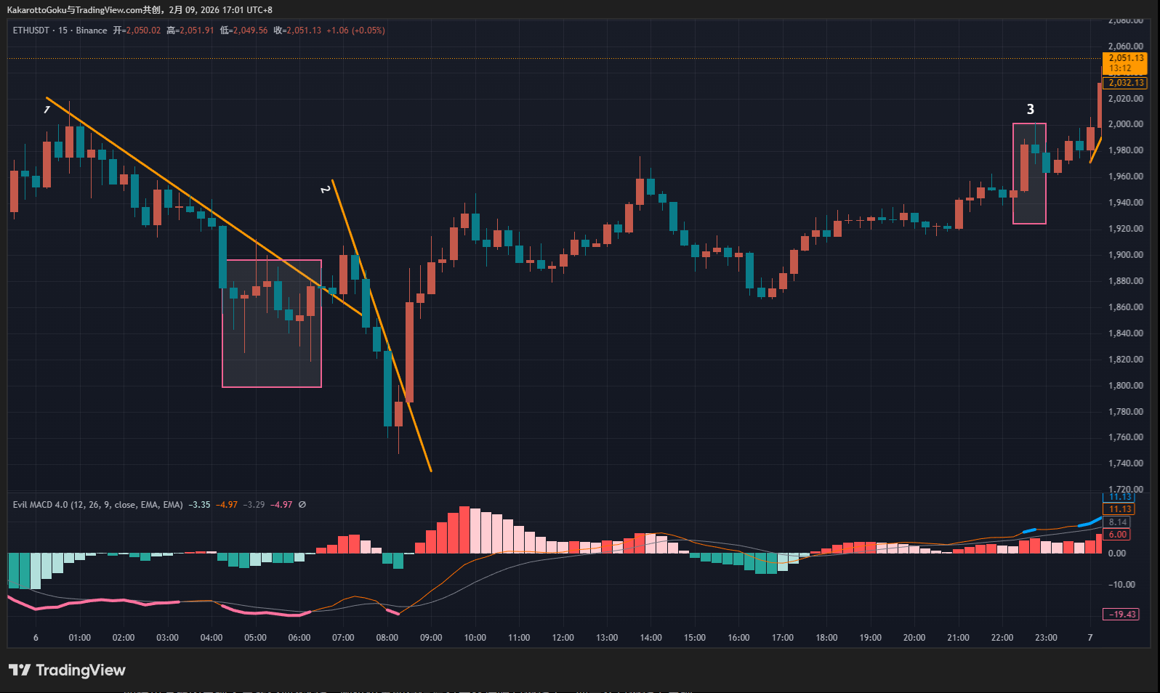
ETH Chart
首先形成了一大段粉色线的底部预警，代表随时可能向上反转。随后我们看见形成了一条趋势线，虽然趋势线在末端被一个小阳线向上突破。小阳线没有长上下影线，突破干脆利落。但我们要注意前方的粉色方框内出现大量多空博弈K线。附近位置的行情没有严格按照趋势线走。而是从趋势线上出现脱离，返回，说明趋势线对附近行情没有起到太大压制作用，随后的突破反转意义更小，这里是一个风险点，遇到类似情况，不应着急入场，多观察，或和BTC一样降低仓位，降低杠杆，先做试错。
随后我们可以看见形成了趋势线2，和1相比，行情表现更为服从，没有趋势线一当中粉色方框内的来回震荡行情，没有K线脱离趋势线太远，所以趋势线2更值得参考。随后我们可以看见趋势线2被一根大洋线强势突破，这里才是最值得考虑的多方机会，但要考虑另一个问题，这种突然增大的强势突破给我们带来的止损空间非常大，所以即便想跟随入场，一定要降低杠杆和仓位，以防万一，因为市场方向永远无法预测，随时可能发生反转，在交易中，风险永远放在第一位，一定不会错。
后续出现了一小段蓝线，顶部预警，用粉色方框3标出来，注意，这里没有形成有效趋势线，而是一突然增大阳线和一根十字星阴线。所以这里的行情不能用趋势线的理论分析。

3 黄金
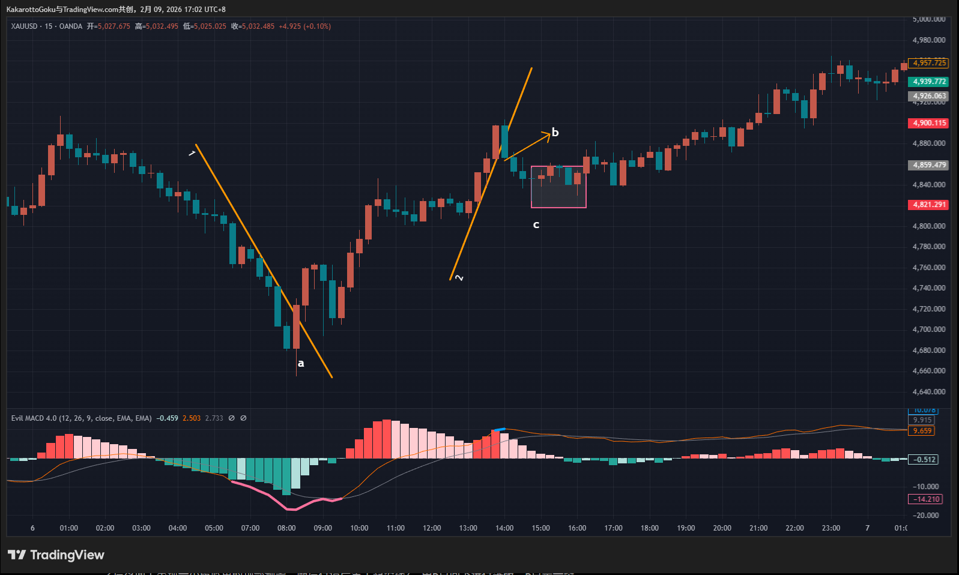
Gold Chart
首先我们看见粉红色的粗线，代表底部的反转预警。之后有一条趋势线，而且趋势线1经过市场检验，在A点被反向突破，虽然A点带有下影线，但下影线和实体相比，实体更大，所以这里下影线对K线的负面影响可以忽略。这里可以作为空转多的结构转换点，但考虑到向上的突破不是特别强势，因为A点收线价格刚好比趋势线高一点点，但能看出脱离趋势线了。这种情况是否需要跟随，取决于个人的风险偏好，无法统一做结论。风险偏好比较大的可以跟随市场合力风险偏好比较小的，比较稳健的，也可以放弃这个交易机会。
之后盘面上出现一小段蓝色的顶部预警，随后行情产生了趋势线2，由B点向下进行突破，B点是一条几乎没有影线的实体阴线，而且明显突破了趋势线，所以B点确定性比较高，多转空的结构转换点，在B点选择跟随市场合力，后来行情发展到区域C时，应该及时出场，先保住已获取的浮盈，避免产生止损，因为如果B点的市场合力足够强势，行情会发展比较迅速，C区域展现两个十字星的K线，随后的阴线和阳线幅度很小，说明空方的市场合力没形成，或是因其他原因突然消失。这里K线的形态显然是一种多空双方互相博弈，或者是多空双方都放弃的表现。

总结
通过对比今天的行情，我们发现市场中的随机因素很多，即便我们抓住市场合力的结构转换点，也不一定意味着行情能迅速向市场合力方向发展。记住这句话非常经典，我们能找到的是市场合力。但是这里的市场合力能带我走多远，无法预测。

